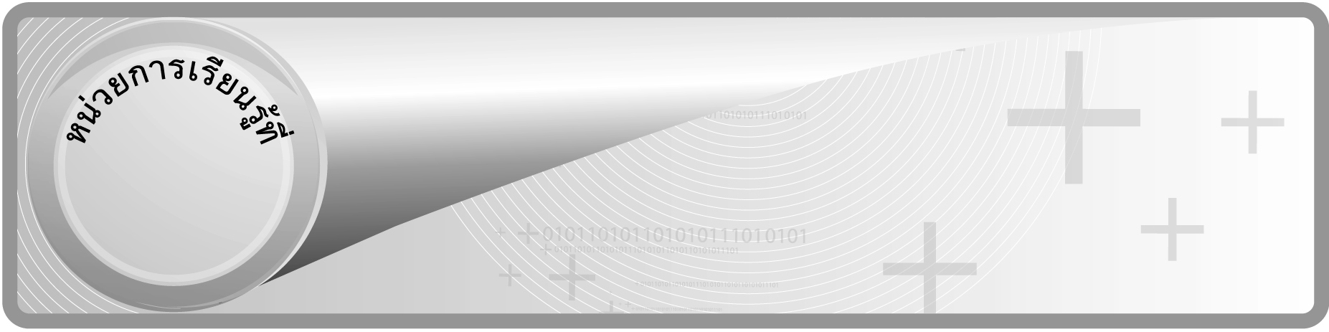
6

ชั้นประถมศึกษาปีที่ 6 เวลา 1 ชั่วโมง

เศษส่วน
แผนการจัดการเรียนรู้ที่ 4
ทบทวน : เศษเกินและจำนวนคละ

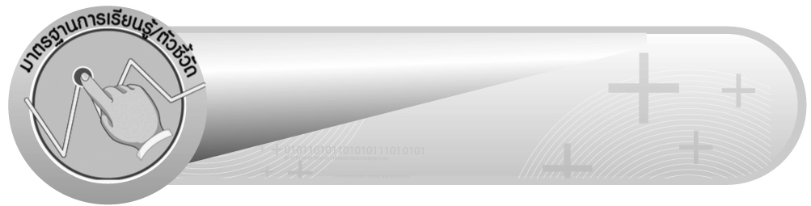
มาตรฐานการเรียนรู้/ตัวชี้วัด

มาตรฐานการเรียนรู้
มาตรฐาน ค 1.1 เข้าใจถึงความหลากหลายของการแสดงจำนวนและการใช้จำนวนในชีวิตจริง
ตัวชี้วัด
-
มาตรฐานการเรียนรู้
มาตรฐาน ค 6.1 มีความสามารถในการแก้ปัญหา การให้เหตุผล การสื่อสาร การสื่อความหมาย
ทางคณิตศาสตร์และการนำเสนอ การเชื่อมโยงความรู้ต่าง ๆ ทางคณิตศาสตร์
และเชื่อมโยงคณิตศาสตร์กับศาสตร์อื่น ๆ และมีความคิดริเริ่มสร้างสรรค์
ตัวชี้วัด
ค 6.1 ป.6/1 , ป.6/2 , ป.6/3 , ป.6/4 , ป.6/5

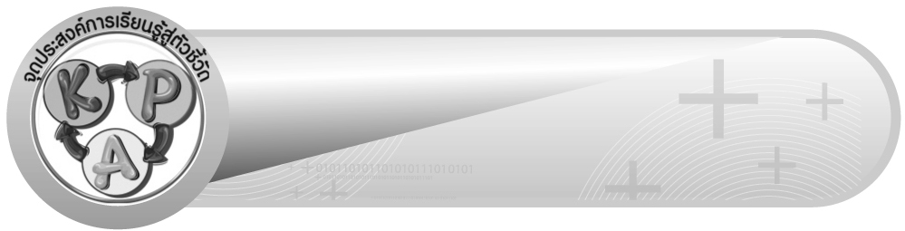
จุดประสงค์การเรียนรู้สู่ตัวชี้วัด

1. อธิบายเกี่ยวกับเศษเกินและจำนวนคละ (K)
2. เขียนจำนวนคละในรูปเศษเกินและเขียนเศษเกินในรูปจำนวนคละ (P)
3. เห็นคุณค่าของการนำความรู้เรื่อง เศษเกินและจำนวนคละ ไปใช้ในชีวิตประจำวัน (A)


สาระสำคัญ

เศษเกิน คือ เศษส่วนที่มีตัวเศษเท่ากับหรือมากกว่าตัวส่วน
จำนวนคละ คือ จำนวนที่ประกอบด้วยจำนวนนับกับเศษส่วนแท้

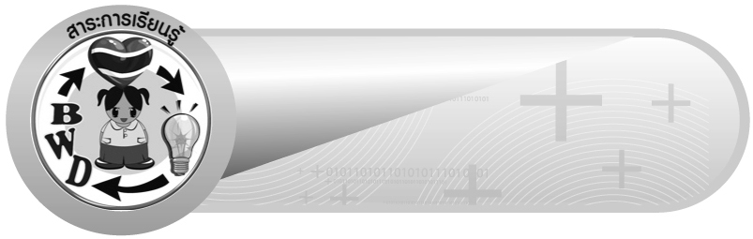
สาระการเรียนรู้

1. เศษเกิน
2. จำนวนคละ

คุณลักษณะอันพึงประสงค์
ใฝ่เรียนรู้
ตัวชี้วัดที่ 4.1 ตั้งใจ เพียรพยายามในการเรียนและเข้าร่วมกิจกรรมการเรียนรู้

สมรรถนะสำคัญของผู้เรียน
1. ความสามารถในการคิด
- การคิดวิเคราะห์
2. ความสามารถในการแก้ปัญหา


ชิ้นงานหรือภาระงาน (หลักฐาน ร่องรอยแสดงความรู้)

ผลงานจากกิจกรรมข้อ 3 และข้อ 6


คำถามท้าทาย

นักเรียนมีวิธีการเขียนเศษเกินในรูปจำนวนคละ และการเขียนจำนวนคละในรูปเศษเกินวิธีอื่นอีกหรือไม่ อย่างไร


การจัดกิจกรรมการเรียนรู้

1. ครูติดแถบแสดงเศษส่วนบนกระดาน

รูปที่ 1 รูปที่ 2
ให้นักเรียนตอบคำถาม ดังนี้
 ส่วนที่ระบายสีของรูปสี่เหลี่ยมรูปที่ 1 เขียนแทนด้วยเศษส่วนใด (ให้ผู้แทนนักเรียน 1 คน ออกมาเขียนบนกระดาน ดังนี้ $\frac{3}{3}$ )
 ส่วนที่ระบายสีของรูปสี่เหลี่ยมรูปที่ 2 เขียนแทนด้วยเศษส่วนใด (ให้ผู้แทนนักเรียน 1 คน ออกมาเขียนบนกระดาน ดังนี้ $\frac{2}{3}$ )
 เศษส่วนทั้ง 2 รูป เขียนรวมกันได้เท่าไร (ให้ผู้แทนนักเรียน 1 คน ออกมาเขียนบนกระดาน ดังนี้ $\frac{5}{3}$ )
 $\frac{5}{3}$ ได้มาจากวิธีใด ($\frac{3}{3}$ + $\frac{2}{3}$ )
ครูเขียนแสดงบนกระดาน ดังนี้
$\frac{5}{3}=\frac{3}{3}+\frac{2}{3}$
$=1+\frac{2}{3}$
$=1\frac{2}{3}$
ดังนั้น $\frac{5}{3}=1\frac{2}{3}$
นักเรียนร่วมกันแสดงความคิดเห็นเกี่ยวกับการเขียนเศษเกินในรูปจำนวนคละ ว่าทำได้โดยการใช้ภาพประกอบเพื่อแบ่งเศษเกินเป็นจำนวนนับและเศษส่วนแท้
2. ครูให้นักเรียนร่วมกันอภิปรายว่า นอกจากการใช้ภาพเพื่อเขียนเศษเกินในรูปจำนวนคละแล้ว มีวิธีใดที่สามารถช่วยให้หาคำตอบได้อย่างรวดเร็ว (นักเรียนสามารถแสดงความคิดเห็นได้หลากหลาย) จากนั้นครูแนะนำว่า เราสามารถนำความรู้เดิมเกี่ยวกับเศษส่วนที่เท่ากับจำนวนนับ คือ การนำตัวส่วนไปหารตัวเศษ มาใช้ในการเปลี่ยนเศษเกินให้เป็นจำนวนคละ
ครูยกตัวอย่างการเปลี่ยน $\frac{5}{3}$ให้เป็นจำนวนคละ โดยการนำ 3 ไปหาร 5 ซึ่งจะได้ 5  3 ได้ 1 เศษ 2
ซึ่งผลหารที่ได้จะเป็นจำนวนนับ และเศษที่เหลือเป็นตัวเศษ โดยมีตัวส่วนคงเดิม
ดังนั้น $\frac{5}{3}=1\frac{2}{3}$
3. นักเรียนฝึกทักษะการเขียนเศษเกินในรูปจำนวนคละโดยครูให้ผู้แทนนักเรียนครั้งละ
5 คน ออกมาแข่งขันกันหาคำตอบจากเศษเกินที่ครูกำหนดให้ครั้งละ 1 ข้อ ครูและนักเรียนร่วมกันตรวจสอบความถูกต้อง ครูดำเนินกิจกรรมนี้อีก 4-5 ครั้งเพื่อให้นักเรียนมีความเข้าใจยิ่งขึ้น
ตัวอย่างโจทย์ $\frac{7}{5}$ , $\frac{9}{2}$ , $\frac{\text{11}}{6}$, $\frac{\text{25}}{7}$ , $\frac{\text{37}}{8}$
4. ให้นักเรียนพิจารณาเศษเกินและจำนวนคละ โดยครูติดแถบแสดงเศษส่วนบนกระดาน

ให้ผู้แทนนักเรียน 3 คน ออกมาแข่งขันกันเขียนเศษเกินและจำนวนคละบนกระดาน
($\frac{7}{3}$, 2$\frac{1}{3}$)
ครูและนักเรียนร่วมกันตรวจสอบความถูกต้อง
จากกิจกรรม ให้นักเรียนตอบคำถาม ดังนี้
 รูปวงกลมที่มีส่วนระบายสีเต็มรูปมีกี่รูป (2 รูป)
 ส่วนที่ระบายสีทั้งหมด เขียนแทนด้วยเศษส่วนใด ($\frac{7}{3}$ )
 ส่วนที่ระบายสีทั้งหมด เขียนแทนด้วยจำนวนคละใด (2$\frac{1}{3}$ )
ครูเขียน 2$\frac{1}{3}$ บนกระดาน จากนั้นถามคำถามต่อ ดังนี้
 ส่วนที่ระบายสีแต่ละรูปเขียนแทนด้วยเศษส่วนได้อย่างไร ($\frac{3}{3}$ , $\frac{3}{3}$, $\frac{1}{3}$ )
ครูเขียนให้เห็นความสัมพันธ์ใต้รูป ดังนี้
3
3
3
3
1
3
1
3
2 = + +

ให้นักเรียนหาผลบวกของ + + =
3
3
3
3
1
3
7
3
ครูเขียนสรุปความสัมพันธ์ ดังนี้
1
3
1
3
2 = 2 +
1
3
1
3
= 1 + 1 +
3
3
3
3
= + +
7
3
=
5. ให้นักเรียนสังเกตและร่วมกันอภิปรายว่า ส่วนที่แรเงาเต็มรูปมี 2 รูป แต่ละรูปแบ่งออกเป็น 3 ส่วนเท่า ๆ กัน ซึ่งคิดเป็น 2  3 = 6 ส่วน กับอีก 1 ส่วนที่เหลือ
ดังนั้น ส่วนที่แรเงาทั้งหมดมี 6 + 1 = 7 ส่วน
ครูเขียนสรุปความสัมพันธ์บนกระดาน ดังนี้
1
3
(2  3) + 1
3
7
3
2 = =
ให้นักเรียนสังเกตและอภิปรายว่า (2  3) + 1 คิดจากการนำตัวส่วน 3 ไปคูณจำนวนนับ 2 แล้วบวกด้วยตัวเศษ 1 นั่นเอง
6. นักเรียนฝึกทักษะการเขียนจำนวนคละในรูปเศษเกิน โดยครูให้ผู้แทนนักเรียน
ออกมาร่วมกิจกรรมครั้งละ 5 คน เพื่อเลือกผู้จับสลากจำนวนคละ แล้วแข่งขันกันเขียนให้อยู่ในรูปเศษเกิน ครูและนักเรียนร่วมกันตรวจสอบความถูกต้อง ดำเนินกิจกรรมอีกจนกว่าสลากจำนวนคละจะหมด
ตัวอย่างโจทย์
$1\frac{5}{8}$, $2\frac{1}{9}$ , $4\frac{3}{7}$ , $5\frac{2}{5}$ , $7\frac{4}{9}$
7. ให้นักเรียนและครูร่วมกันสรุปความรู้ ดังนี้
 เศษเกิน คือ เศษส่วนที่มีตัวเศษเท่ากับหรือมากกว่าตัวส่วน
จำนวนคละ คือ จำนวนที่ประกอบด้วยจำนวนนับกับเศษส่วนแท้
8. ให้นักเรียนร่วมกันแสดงความคิดเห็น โดยครูถามคำถามท้าทาย ดังนี้
 นักเรียนมีวิธีการเขียนเศษเกินในรูปจำนวนคละ และการเขียนจำนวนคละในรูปเศษเกินวิธีอื่นอีกหรือไม่ อย่างไร


การจัดบรรยากาศเชิงบวก

ให้นักเรียนได้ร่วมกิจกรรมที่หลากหลาย สามารถตอบคำถามได้หลากหลายจากประสบการณ์โดยไม่ต้องกลัวผิด


สื่อการเรียนรู้

1. แถบแสดงเศษส่วน
2. สลากจำนวนคละ

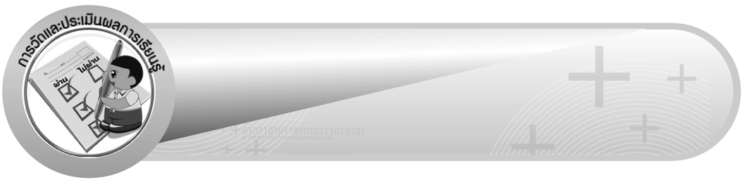
การวัดและประเมินผลการเรียนรู้

1. วิธีการวัดและประเมินผล
สังเกตพฤติกรรมของนักเรียนในการเข้าร่วมกิจกรรม
2. เครื่องมือ
แบบสังเกตพฤติกรรมการเข้าร่วมกิจกรรม
3. เกณฑ์การประเมิน
การประเมินพฤติกรรมการเข้าร่วมกิจกรรม
ผ่านตั้งแต่ 2 รายการ ถือว่า ผ่าน
ผ่าน 1 รายการ ถือว่า ไม่ผ่าน


ข้อเสนอแนะของผู้บริหารสถานศึกษา

______________________________________________________________________________
______________________________________________________________________________
______________________________________________________________________________
______________________________________________________________________________
______________________________________________________________________________
______________________________________________________________________________
______________________________________________________________________________
______________________________________________________________________________
______________________________________________________________________________
______________________________________________________________________________
______________________________________________________________________________
______________________________________________________________________________
______________________________________________________________________________
______________________________________________________________________________
______________________________________________________________________________
______________________________________________________________________________
______________________________________________________________________________
______________________________________________________________________________
______________________________________________________________________________
______________________________________________________________________________
______________________________________________________________________________
______________________________________________________________________________
______________________________________________________________________________
______________________________________________________________________________
______________________________________________________________________________

ลงชื่อ__________________ (ผู้บริหารสถานศึกษา)
(__________________)
_____/_____/_____

บันทึกหลังการสอน

ผลการจัดการเรียนการสอน
______________________________________________________________________________
______________________________________________________________________________
______________________________________________________________________________
______________________________________________________________________________
______________________________________________________________________________
______________________________________________________________________________

ปัญหา / อุปสรรค
______________________________________________________________________________
______________________________________________________________________________
______________________________________________________________________________
______________________________________________________________________________
______________________________________________________________________________
______________________________________________________________________________

แนวทางแก้ไข
______________________________________________________________________________
______________________________________________________________________________
______________________________________________________________________________
______________________________________________________________________________
______________________________________________________________________________
______________________________________________________________________________

ลงชื่อ__________________ (ผู้บันทึก)
(__________________)
_____/_____/_____

